Использование техник визуализации учебной информации на занятиях объединения по интересам «Синергия поколения»

Шестирекова Наталья Георгиевна, заведующий учебно-методическим кабинетом ГУО «Сморгонский РЦТДМ», руководитель объединения по интересам «Синергия поколения»

Сегодня общество живет в условиях четвертой промышленной революции, где господство завоевывает искусственный интеллект. Это ведет к неизбежной цифровизации, что требует не только осмысления темпов развития общества, но и трансформации сложившейся системы образования. Изменения в традиционном образовательном процессе включают в себя поиск и интеграцию таких форматов и технологий, которые подходили бы для обучения нового поколения, выросшего в цифровой среде.
Изменения в области усвоения и передачи информации, значительное увеличение ее объема вызвали необходимость разработки новых видов визуализации информации. Визуализация – это процесс представления данных в виде изображения с целью максимального удобства их понимания, усвоения. Абстрактный учебный материал, прежде всего, требует конкретизации, и этой цели соответствуют различные виды наглядности – от предметной до весьма абстрактной, условно-знаковой [5]. В настоящее время решение задачи визуализации учебной информации осуществляется на качественно новом уровне. Используются такие дидактические визуальные средства, которые не просто иллюстрируют учебный материал, но способствуют активизации мыслительной и познавательной деятельности учащихся.
Благоприятной средой для внедрения техник визуализации в учебный процесс является дополнительное образование детей и молодежи, которое, в силу особых условий образовательной среды способно быстро реагировать на вызовы современного мира, адаптироваться в изменяющемся информационном пространстве, отвечать тенденциям развития современного образования. Разрабатываются программы, соответствующие современному уровню развития науки и культуры, создающие необходимые условия для успешной социализации и личностного роста учащихся, развитию у них практических знаний, умений и навыков с использованием современных цифровых технологий.
Одной из таких программ является авторская программа для старших подростков «Синергия поколения», разработанная в 2019 году в ГУО «Сморгонский районный центр творчества детей и молодежи». При реализации программы активно используются техники визуализации учебной информации.
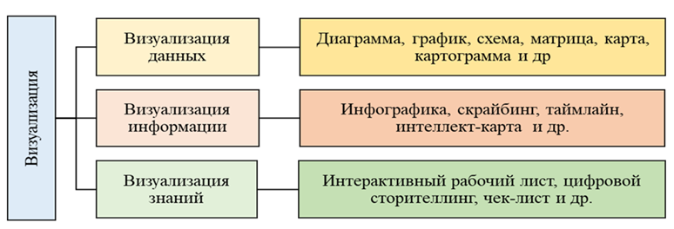
Анализ научной литературы позволил определить, что существует множество методов визуального структурирования, обусловленное существенными различиями в природе, особенностях и свойствах знаний различных предметных областей. Согласно достижениям нейропсихологии, обучение эффективно тогда, когда потенциал мозга человека развивается через преодоление интеллектуальных трудностей в условиях поиска смысла через установление закономерностей. Предлагается различать визуализацию данных, визуализацию информации и визуализацию знаний (рисунок 1).
Рисунок 1. Виды визуализации
1. Визуализация данных. Применяется для обработки и систематизации цифровых данных. Способом для демонстрации являются диаграммы, графики, схемы, матрицы, карты, картограммы, позволяющие наглядно показать закономерности процессов или явлений.
2. Визуализация информации. Отражает события, явления, процессы в различных аспектах: хронологии, пространстве, демонстрация тенденций, выстраивание концепций и др. Помогает быстро осваивать сложные и большие объемы информации, в том числе фактографические данные. Способами предоставления информации являются инфографика, таймлайн, интеллект-карта, презентация и др.
3. Визуализация знаний. Отражает основные идеи и трансформирует знания, преобразовывая их, для стимуляции, развития и генерации новых знаний. Способами предоставления знаний являются интерактивные схемы, карты, интерактивные рабочие листы и др. [3].
Визуализацию можно классифицировать по типу результата (рисунок 2):
• статическая (изображение, презентация и т.д.).
• динамическая (видео, анимационный ролик).
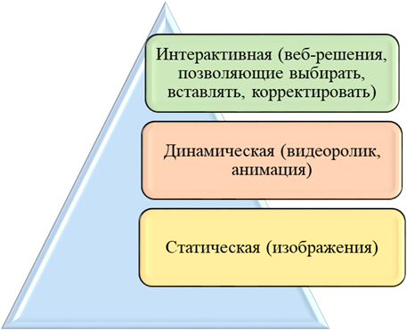
• интерактивная (веб-решения, где можно выбрать параметры отображения информации).
Визуализация помогает учащимся правильно организовывать и анализировать информацию, развивает критическое мышление, помогает интегрировать новые знания, позволяет связывать полученную информацию в целостную картину о том или ином явлении или объекте. Диаграммы, схемы, рисунки, карты памяти, презентации, видеоролики, ментальные карты способствуют усвоению больших объемов информации, позволяют легко запоминать и прослеживать взаимосвязи между блоками информации. Все это в свою очередь способствует повышению эффективности образовательного процесса [1].
Рисунок 2. Визуализация
по типу результата
Актуальным для реализации программы объединения по интересам для старших подростков «Синергия поколения» является адаптация учебного материала для его понятности толкования и наглядности. На занятиях применяются следующие техники визуализации: инфографика, скрайбинг, таймлайн, интерактивный рабочий лист, цифровой сторителлинг, чек-лист.
Техники визуализации при проведении занятий используются в трех вариантах: использование готовой инфографики; создание наглядных материалов самим педагогом для иллюстрации содержания предмета, закрепления учебного материала; создание материалов учащимися самостоятельно или в малых группах с целью изучения, систематизации, закрепления получаемых знаний.
Инфографика. Инфографика самая распространенная техника визуализации учебной информации, которая используется на занятиях, так как при наличии зрительных опор учащиеся запоминают больше материала. Тем более, что инфографика изначально – это информация в нестандартной и привлекательной форме, комбинация слов, чисел, картинок, таблиц, иллюстраций, цветов – всего, что помогает понять что-либо максимально быстро, однозначно и эффективно [2].
Использование инфографики начинается с момента набора детей в кружок. Педагог создает рекламную анимированную инфографику, которую распространяет в социальных сетях (рисунок 3).
Анимированные ролики создаются и в качестве анонса некоторых занятий. Но прежде всего инфографика создается педагогом для решения образовательных задач. Инфографика позволяет представить информацию в удобных таблицах и схемах, структурируя ее, что помогает учащимся легче воспринимать и запоминать учебный материал
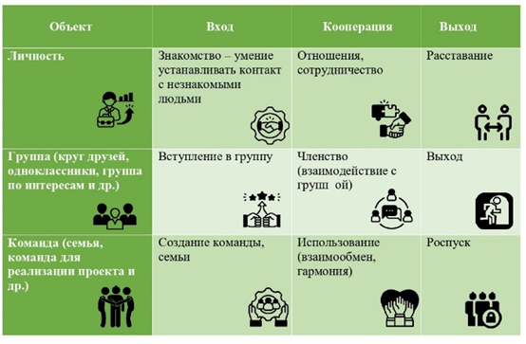
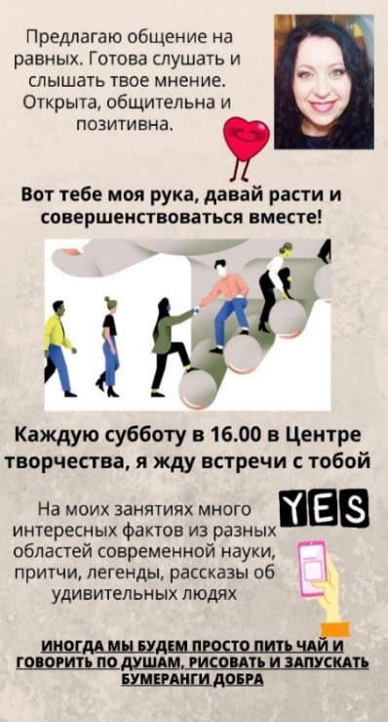
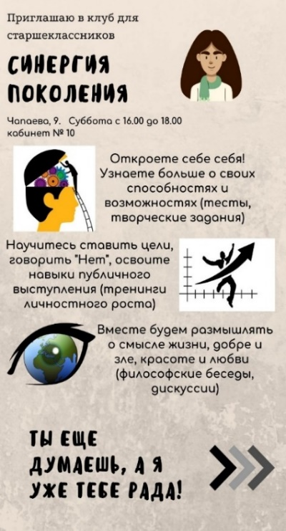
.Для успешной работы используются различные типы заданий и формы работы с инфографикой. Например, для изучения основных социальных навыков разработана инфографика, иллюстрирующая 9 ключевых навыков, где материал структурирован для лучшего восприятия и понимания в форме таблицы (рисунок 4). Педагог объясняет тему по представленной схеме, а учащимся в малых группах предлагается по ходу изложения материала создавать кейсы, отражающие личный опыт для каждого навыка и делать заметки.
Рисунок 4. Инфографика «9 социальных навыков»
Рисунок 3. Реклама кружка «Синергия поколения»

Учебный материал предлагается учащимся в сжатой форме и сопровождается картинками для создания ассоциативного ряда, что позволяет лучше запоминать и усваивать информацию.

Например, в инфографике «Как расположить к себе» описаны и проиллюстрированы приемы успешного общения (рисунок 5).
Рисунок 5. Инфографика «Как расположить к себе»

Для визуализации учебной информации используется так называемая «Бостонская матрица». Изначально – это инструмент для стратегического анализа и планирования в маркетинге. В основе бостонской матрицы лежит модель жизненного цикла товара, в соответствии с которой товар в своем развитии проходит четыре стадии: выход на рынок, рост, зрелость и спад. Матрица представляет собой графическое отображение позиций конкретного вида бизнеса в стратегическом пространстве по двум факторам –темпы роста и доля рынка.
Если оставить основную суть – наличие двух осей, соответствующих 2 значимым факторам и четырех позиций или стадий, то матрица позволит анализировать различные явления, понятия и события. На рисунке 6 представлен материал отражающий суть понятий «ассертивность», «типы публичных выступлений», «эмоции», структурированный в форме бостонской матрицы.
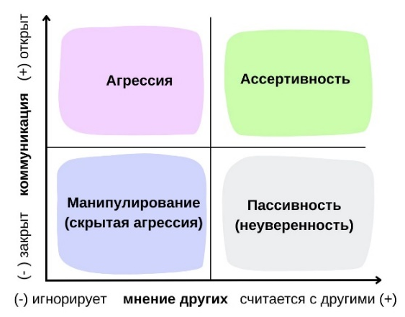
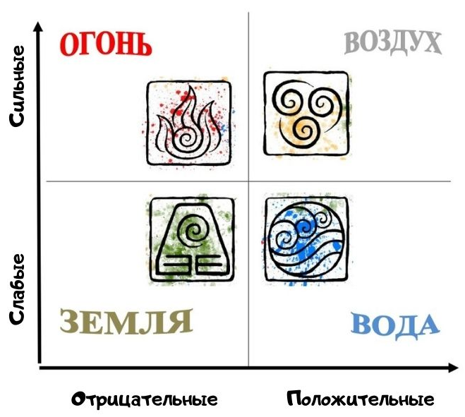
Рисунок 6. Информация в форме бостонской матрицы

Есть несколько вариантов работы с матрицами:
- объяснение нового материала, рисуя данную схему в процессе расссказа, используя элементы скрайбинга;
- можно предложить учащимся уже готовую схему, объясняя тему;
- организовать работу в малых группах или индивидуально, предложив учащимся пустую матрицу. Учащиеся самостоятельно изучают материал и заполняют матрицу.
При изучении темы «Ораторское мастерство» учащиеся получают пустую матрицу, после чего знакомятся с видами публичных выступлений: развлекательное, убеждающее, протокольно-этикетное, информационное. Затем заполняют матрицу, распределяя информацию по эмоциональности речи и количеству информации, зарисовывают образы в матрице и презентуют свою инфографику (рисунок 7). Работать с матрицами можно на листах или с использованием компьютера, мобильного телефона или плншета.
Рисунок 7. Работа с матрицами
В рамках темы «Эмоциональный интеллект» учащимся предлагается проанализировать с использованием матрицы основные базовые эмоции, которые испытывает каждый человек: радость, скука, страх, злость, отчаяние, восхищение, печаль, умиротворение, интерес. Условно все эти эмоции можно разделить на 4 категории, которые соответствуют 4 основным стихиям: огонь – сильные и отрицательные эмоции; земля – отрицательные, но не очень сильно проявляющиеся; воздух – яркие, сильные и положительные эмоции; вода – не яркие, спокойные не вызывающие негатива эмоции (рисунок 8).
Рисунок 8. Матрица «Эмоции»
Активное участие учащихся непосредственно в создании инфографики и обучение ее анализу способствует более эффективному формированию у них образного и структурного мышления. При этом у учащихся появляются навыки работы в команде, развиваются личностные, регулятивные и коммуникативные универсальные учебные действия.
Цифровой сторителлинг. Такой вид сторителлинга появился как следствие запроса общества на новый формат лонгрида (большого по объему материала для чтения). В определенный момент развития Интернета оказалось, что у потребителей цифрового контента формируется новая читательская культура, предполагающая избирательность, высокую наглядность материалов и их интерактивность (возможность быстро пролистывать материалы, переходить по ссылкам, увеличивать нужные изображения и т.д.) [3].
Цифровой сторителлинг обновил подачу объемных материалов, сделав их мультимедийными и интересными для восприятия: искусство рассказывать истории соединилось с использованием разнообразных воздействующих средств (фото, анимация, видео, скрайбинг, инфографика и т. д.). Большие массивы данных объединяются в единый повествовательный поток. Таким образом цифровой сторителлинг позволяет создать наглядный материал для занятий кружка, структурировать информацию, облегчить восприятие и запоминаемость информации, побуждает учащихся к активной самостоятельной мыслительной деятельности.
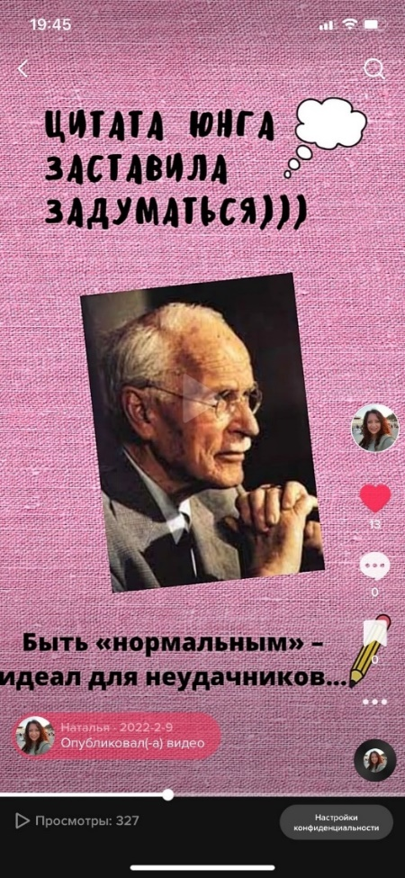
Цифровой сторителлинг может готовиться педагогом в формате историй Instagram и Tik-Tok для обсуждения с учащимися цитат выдающихся людей. Данный контент создается при помощи онлайн-инструмента Canva (рисунок 9). Для обсуждения учащимся предлагается цитата К.Юнга известного психиатра, и размещается в социальных сетях заранее. Интересно преподнесенная информация является выразительной и увлекательной, а потому легче ассоциируются с личным опытом, в отличие от логических доводов и сложных рассуждений. В таком виде информацию легче запомнить, ей придаётся большее значение. Информацией в таком виде учащиеся легко могут поделиться в социальных сетях.
На занятиях кружка для того чтобы эффективно донести нужную информацию до учащихся и мотивировать их на определенные действия по достижению значимых результатов, используются притчи, легенды, истории о различных событиях, людях, образовательный контент и т.д. Педагог обращается к уже созданным цифровым сторителлингам – визуализированные истории. На YouTube размещено много подобного контента, важно выбрать качественный: хороший голос с красивой анимацией и высоким разрешением.
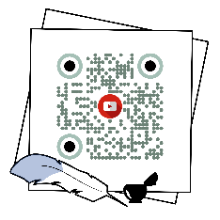
Для знакомства с понятием «темперамент» и изучением основных его типов используется готовый цифровой сторителлинг (рисунок 10).
Рисунок 9. Сторителлинг
(социальная сеть ТикТок)
На занятиях широко используются притчи, некоторые из них предлагаются учащимся в форме анимированного видео. Притча «Рождение бабочки» про преодоление трудностей (рисунок 11). Притча «Гвозди» про опыт управления своим гневом, притча «Урок философии» о главных ценностях и смыслах и др.
Рисунок 11. Притча
Рисунок 10. Темперамент
Для создания QR-кодов используются сайты: https://me-qr.com/ru/qr-code-generator/qr, https://www.qrcode-monkey.com/ru/
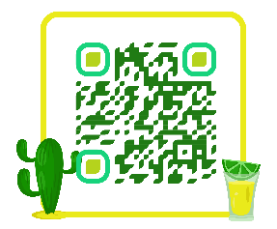
Чек-лист. Для проведения занятий в объединении по интересам «Синергия поколения» для более эффективной реализации образовательных задач используются различные виды чек-листов. Чек-лист – это контрольный список (перечень, таблица, карта; англ. checklist) – список факторов, свойств, параметров, аспектов, компонентов, критериев или задач, структурированных особым образом с целью достижения поставленных задач. Внедрить его просто, пользоваться им удобно, и, как показывает опыт, он позволяет менять или формировать привычки, решать некоторые проблемы, упорядочить свою жизнь [4].
Такой формат контента может служить также способом визуализации информации, инструментом проверки, систематизации знаний.
Чек-листы бывают различных видов:
- треккеры позволяют проследить успех на пути к цели (формирование привычки);
- челленджи, как возможность бросить вызов себе, другим (определенные испытания);
- планеры помогают ставить цели, задачи на определенный период, напоминалки (рисунок 12);
- проверка может быть в форме теста или системы вопросов, позволяющих проверить насколько учащийся усвоил информацию;
- алгоритм отражает последовательность выполнения какого-то процесса.
Чек-листы помогают в изучении конкретной темы, могут быть основой для воспитательного мероприятия и помогают организовывать работу с родителями. Чек-листы можно разрабатывать вместе с учащимися в процессе изучения новой темы:
- учащиеся самостоятельно изучают тему;
- выстраивают алгоритм (правила);
- оформляют информацию (визуализируют);
- презентуют чек-лист.
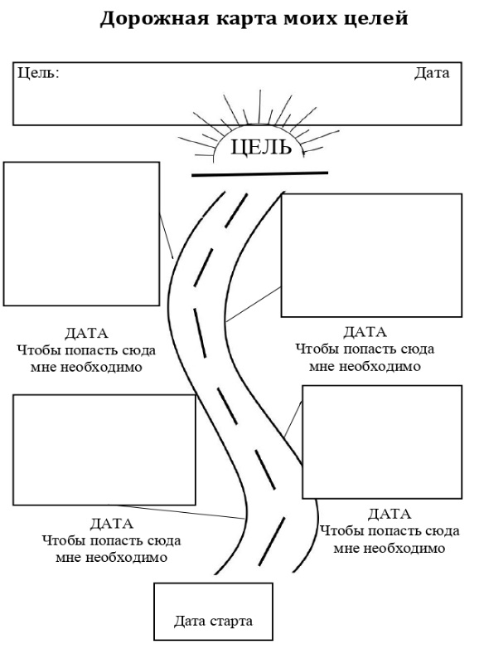
В учреждении дополнительного образования чек-листы удачный способ визуализации учебной информации, которую учащиеся получают в удобном для них формате (электронный или печатный). Чек-листы разработаны к занятиям «Ассертивность», «Как расположить к себе», «Ключевые социальные навыки», «Экологичное общение» и др.
Например, для проведения тренингового занятия по теме «Эффективная коммуникация» разработан чек-лист в форме алгоритма «Технология обратной связи» для удобного запоминания информации (рисунок 13)
Рисунок 12. Чек-лист «планер»
Чек-лист является удобным инструментом не только в организации образовательного процесса, но и в самоорганизации педагога.

Рисунок 13. Чек-лист «ТОС»

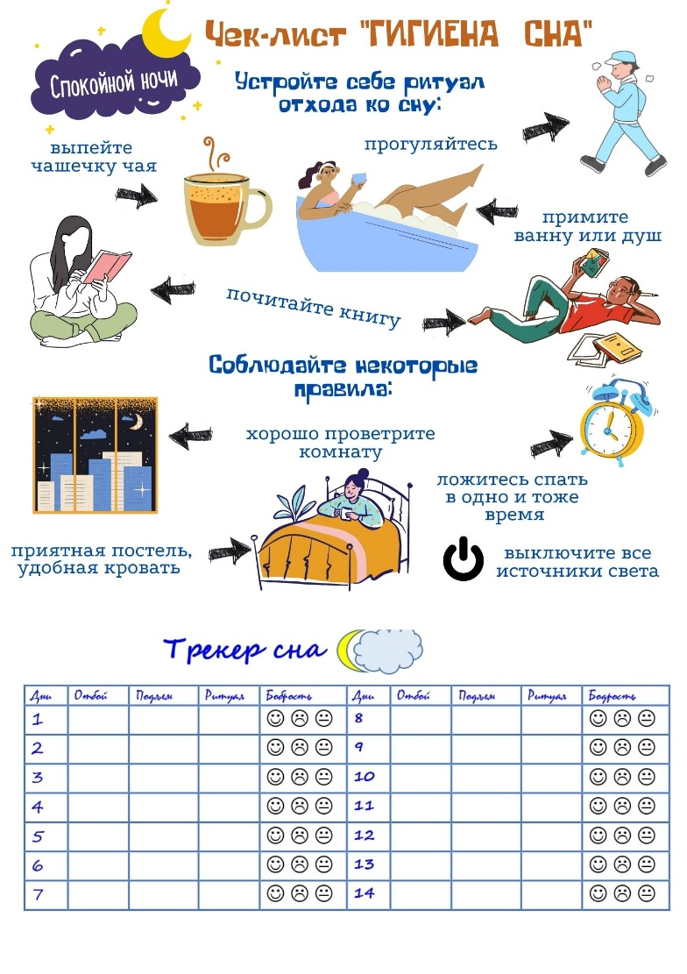
В рамках 4 раздела программы «Синергия поколения» учащиеся изучают проблемы своего поколения с целью организации социально значимой деятельности. На рисунке 14 представлен чек-лист, который создан учащимися для решения проблемы нарушения сна. Данный чек-лист учащиеся распространяли в социальных сетях через личные аккаунты и в распечатанном виде в форме флаеров.
Интерактивный рабочий лист. В период пандемии возникла необходимость готовить дистанционные занятия. Интерактивный рабочий лист один из самых успешных вариантов, по мнению самих учащихся. Занятия можно готовить с помощью инструмента для создания интерактивных рабочих листов c заданиями и упражнениями wizer. Работа с интерактивными листами может включать в себя полный цикл учебных активностей – от погружения учащегося в тему, и постановки проблемы до оценивания результатов их работы.
Рисунок 14. Чек-лист «Гигиена сна»
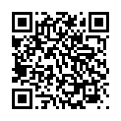
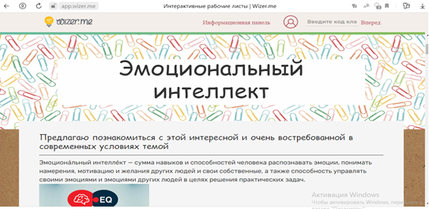
Например, занятие «Эмоциональный интеллект» включает в себя небольшой теоретический материал и 7 интерактивных заданий https://app.wizer.me/learn/PHO4HY (рисунок 15).
Рисунок 15. Скриншот занятия «Эмоциональный интеллект»
Таким образом учащиеся самостоятельно изучают тему и закрепляют, полученные знания через выполнение заданий. Сегодня, когда сняты ограничения по ковид-19, рабочие листы, высылаются учащимся, которые в силу определенных обстоятельств не могут посетить данное занятие. Таким образом они не выпадают из образовательного процесса и могут освоить тему параллельно с группой. Электронный ресурс wizer позволяет видеть результаты работы учащихся, которые отражаются в личном кабинете.
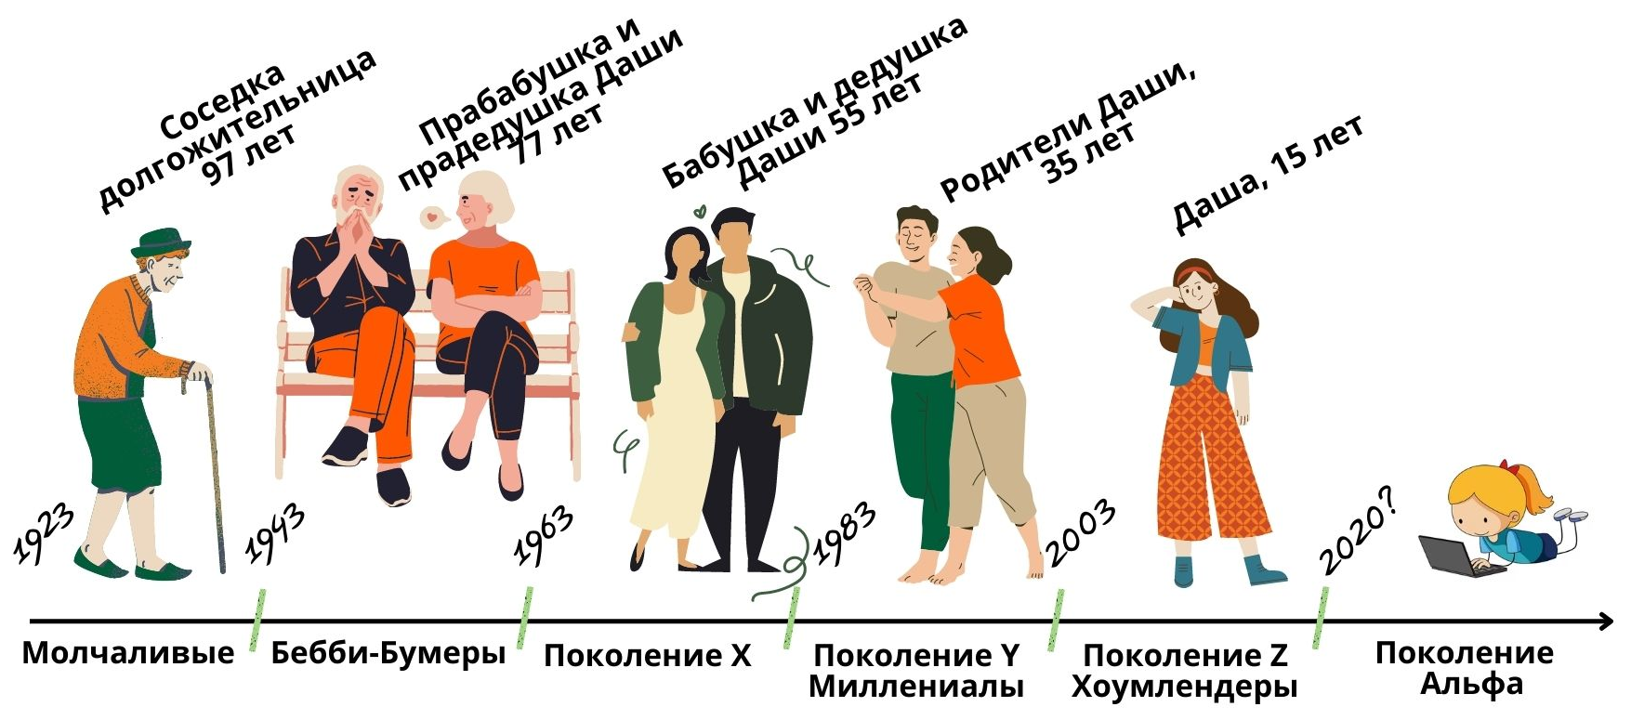
Еще одна техника визуализации информации используется на занятиях кружка – таймлайн или лента времени. Ленты времени помогает в сжатом виде представить учебный материал (рисунок 16).
Рисунок 16. Лента времени «Теория поколений»

При знакомстве учащихся с теорией поколений предлагаются характеристики людей, принадлежащих к 6 поколениям. Им необходимо внимательно познакомиться с материалом и распределить на ленте времени, найти для каждого поколения подходящую характеристику. Анализ, выполненной работы становится изучением новой темы.
Скрайбинг (от английского «scribe» – набрасывать эскизы или рисунки) – это визуализация информации при помощи графических символов, просто и понятно отображающих ее содержание и внутренние связи. Выступление в технике скрайбинга – это прежде всего искусство сопровождения произносимой речи «на лету» рисунками фломастером на белой доске (или листе бумаги). Как правило, иллюстрируются ключевые моменты рассказа и взаимосвязи между ними. Особенность скрайбинга, по сравнению с другими способами донесения сложной информации, в том, что он задействует одновременно слух, зрение и воображение человека. Главный инструмент педагога при проведении занятий – флип-чарт или доска. Ключевые мысли и выводы не только записываются, но и зарисовываются педагогом.
Одной из разновидностей скрайбинга является отображение понятий в образах. В процессе освоения программы «Синергия поколения» учащиеся сталкиваются с большим количеством терминов, запомнить которые весьма сложно. Для усвоения и запоминания значения термина учащимся предлагается отобразить смысл понятия. Это не картинка, не иллюстрация к понятию, это образ, который рождается в ходе знакомства с понятием, её анализа, осмысления. В образе отражается характеристика объекта, явления, его признаки. Визуальные образы, по мнению ученых, являются не иллюстрацией к мыслям, а конечным проявлением самого мышления. В ходе такой работы с термином учащиеся приобретают собственный опыт творческой деятельности.
Ниже представлены образы терминов, которые созданы учащимися в программе Canva (рисунок 17).
В слове «лидерство», по мнению учащихся, ключевая буква «В», вести за собой, создавать условия для роста других. В слове «консерватизм», «консерва» заменено рисунком консервы, так как консервативный человек, как будто законсервирован и не готов меняться. В слове «успех» акцент сделан на букву «Х», человек для достижения успеха должен взять ответственность в свои руки, хватать себя как барон Мюхгаузен, и вытаскивать на новый уровень.
Рисунок 17. Термины в образах
Использование на занятиях техник визуализации учебной информации позволяет решать очень важную для системы дополнительного образования проблему – отсутствие учебников. Все чек-листы, инфографика, ленты времени с небольшим сопроводительным текстом размещены в специально разработанной для учащихся рабочей тетради «Лучшая версия меня».
Опираясь на опыт использования технологии визуализации на занятиях объединения по интересам «Синергия поколения», можно с уверенностью сказать, что, являясь инновационным и объективным процессом, вызванным требованиями информационного общества, использование технологии визуализации учебной информации обеспечивает эффективность образовательного процесса и дает огромное поле деятельности для развития творческого потенциала не только учащихся, но и педагога.

Список литературы
- Аранова, С. В. Интеллектуально-графическая культура визуализации учебной информации в контексте модернизации общего образования / С. В. Аронова // Вестник Челябинского государственного педагогического университета, 2017. – № 5. – С. 9-16.
- Голубев, О. Б. Дидактические особенности применения образовательной инфографики в учебном процессе / О. Б. Голубев, Ю. А. Горохова // Ярославский педагогический вестник, 2018. – № 3. – С. 134-139.
- Ланских, А. В. Цифровой сторителлинг как технология представления больших массивов данных / А. В. Ланских [Электронный ресурс]. – Режим доступа: https://elar.urfu.ru/bitstream/10995/64327/1/ltb-2018-12.pdf. – Дата доступа: 06.05.2022.
- Мухина, М. В. Составление чек-листа для размещения открытого онлайн курса / М. В. Мухина [Электронный ресурс]. – Режим доступа: https://mir-nauki.com/PDF/95PDMN219.pdf. – Дата доступа: 13.05.2022.
- Сорока, О. Г. Визуализация учебной информации / О. Г. Сорока, И. Н. Васильева [Электронный ресурс]. – Режим доступа: http://elib.bspu.by/bitstream/doc/10693/1/Soroka_PS_12_2015.pdf – Дата доступа: 15.10.2022.

